Kétmillió forint fölé emelkedett a szántók hektáronkénti átlagára tavaly
MBH Termőföldindex: a szőlőkért és a gyümölcsösökért kellett a legtöbbet fizetni 2023-ban
Kétmillió forint fölé emelkedett a szántóföldek hektáronkénti átlagára tavaly, noha az ország különböző régióiban változatosan alakultak, Közép- és Észak-Magyarországon csökkentek, a többi régióban emelkedtek az árak. A hektáronkénti legmagasabb, 2,2 millió forint feletti átlagárat a gyümölcsösökért és a szőlőkért kellett fizetni, amelyektől a szántók 2,13 millió forintos átlagára sem sokkal maradt el. A termőföldek drágulásának nominális mértéke 2,6 százalékra lassult 2023-ban, reálértéken azonban 22 százalékos korrekció követte az árak 2022-ben bekövetkezett több mint 25 százalékos csökkenését. A termőföldtranzakciók száma tavaly tovább mérséklődött, az előzetes adatok szerint a gazdát cserélő területek nagysága nem érte el a 30 ezer hektárt – derült ki az MBH Jelzálogbank elemzéséből.
Az MBH Termőföldindex értéke 308,1 pontra emelkedett tavaly a 2022-es 300,3-as szintről. A mezőgazdasági termelői árindexszel deflált mutató a mezőgazdasági termelői árindex csökkenése révén jelentősen erősödött, 112,5 pontról 137,3-ra nőtt.
A Nyugat- és a Közép-Dunántúlon drágultak a leginkább a szántóföldek
A szántók átlagára éves összevetésben 7,1 százalékkal nőtt, ami ugyan elmaradt a 2022-ben mért 10 százaléktól, viszont meghaladta a 2019 és 2021 közötti értékeket. Míg Közép-Magyarországon 5,5 százalékkal, Észak-Magyarországon pedig 1,7 százalékkal csökkent az átlagár, a többi régióban emelkedtek a hektáronként fizetendő összegek. A Nyugat- és a Közép-Dunántúlon volt a legnagyobb a drágulás, mindkét esetben mintegy 7,3 százalékkal kellett többet fizetni a szántókért. A Dél-Dunántúlon 7 százalék körüli volt az emelkedés, a Dél- és az Észak-Alföldön 4,6-4,7 százalékkal nőttek az árak. A szántóföldek hektárjáért a Dél-Dunántúlon, Közép-Magyarországon, a Dél-Alföldön és az Észak-Alföldön kellett a legtöbbet, 2,2 millió forint feletti átlagárat fizetni, míg Észak-Magyarországon mindössze 1,42 millió forint volt egy hektár szántó ára.
A vármegyék közül Tolnában, Békésben és Hajdú-Biharban voltak a legmagasabbak az árak, egyaránt 2,5 millió forint közelében mozogtak. A legolcsóbban, 1,14 millió forintért Nógrádban lehetett szántóhoz jutni, Hevesben pedig 1,36 millió forint volt az átlagár. A járások közül továbbra is a Hajdúszoboszlói és a Hajdúböszörményi állt az élen hektáronkénti 3,5, illetve 3,2 millió forint feletti átlagárral.
Az MBH Jelzálogbank elemzői megvizsgálták azt is, hogy a változó időjárási körülmények hatására miként alakultak az árak a kedvező adottságú és a kevésbé kedvező helyzetben lévő vármegyékben: Borsod-Abaúj-Zemplén például erősen felzárkózott 2010 óta, de Szabolcs-Szatmár-Beregben is megfigyelhető volt a szántóárak nagyobb arányú növekedése Békés és Bács-Kiskun vármegyéhez képest, különösen a 2015 utáni időszakban. 2020 és 2023 között vizsgálva pedig Szabolcs-Szatmár-Bereg és Borsod-Abaúj-Zemplén mellett Vas és Zala is felértékelődött Békéshez és Bács-Kiskunhoz viszonyítva.
A jobb minőségű és nagyobb területű földek drágultak jelentősebben
Tavaly – megtörve az elmúlt években tapasztalt mintát –, a jobb minőségű szántók 8-9 százalékos mértékben, tehát jelentősebben drágultak a rosszabb területeken tapasztalt 2-4 százalékos dráguláshoz képest. Az egy aranykoronára jutó szántóárak Szabolcs-Szatmár-Bereg vármegyében voltak a legmagasabbak, 180 ezer forint felettiek, míg Zala és Pest megyében 150 ezer forint körül alakultak. Nógrádban, Békés, Fejér, Vas, Csongrád, Heves és Jász-Nagykun-Szolnok vármegyékben 100 ezer forint alatt volt a szántók egy aranykoronájáért fizetett összeg.
A birtokméretet tekintve a 10 hektárnál nagyobb területek esetében 12 százalékos volt a drágulás 2023-ban, az 1 hektár alattiak esetében 7, az 1 és 5 hektár közöttieknél pedig 6 százalékos emelkedés ment végbe. A 10 hektárnál nagyobb területekért hektáronként átlagosan 2,4 millió forintot kellett fizetni, míg az 1 hektár alattiaknál 2,2 millió forintot. A legdrágábbnak ezzel együtt az 5-10 hektár közötti szántók bizonyultak 2,43 millió forintos hektáronkénti átlagárral, amelyben 11 százalékos drágulás következett be 2023-ban.
A különböző művelési ágakban is vegyesen alakultak az árak
A különböző művelési ágakban eltérő mértékben változtak az átlagárak. Míg a szántók árai 7,1 százalékkal emelkedtek, a gyümölcsösök árai 1,3 százalékkal csökkentek. A gyepek, rétek és legelők árai többnyire stagnáltak. Az erdők és fásított területek átlagára 2 százalékkal, a szőlőké pedig 3,6 százalékkal nőtt. A művelési ágak közül a legtöbbet a szőlők és gyümölcsösök hektárjáért kellett fizetni, 2,2 millió forintot, amitől nem sokkal maradt el a szántók 2,13 millió forintos hektáronkénti átlagára sem. Az erdők és fásított területek, valamint a gyepek, rétek és legelők átlagos árai pedig szinte egyformák voltak, előbbiekért 1,28 millió forintot, utóbbiakért 1,31 millió forintot kellett adni hektáronként.
A szőlők a Dél-Dunántúlon voltak a legdrágábbak – egy hektárért átlagosan több mint 3 millió forintot fizettek a vevők –, Észak-Magyarországon a legolcsóbbak, hektáronkénti kevesebb mint kétmillió forintos átlagárral. A gyümölcsösök Közép-Magyarországon keltek el a legmagasabb áron, mintegy 3 millió forintért, a hektáronkénti legalacsonyabb, hozzávetőleg 1,8 millió forintos áron pedig Észak-Magyarországon lehetett hozzájuk jutni. Az erdők és fásított területek, valamint a gyepek, rétek, legelők hektárja a Dél- és a Közép-Dunántúlon került a legtöbbe, 1,34, illetve 1,69 millió forintba, Észak-Magyarországon a legkevesebbe, 900 ezer, valamint 1,03 millió forintba.
„A termőföldek árának emelkedését támogathatta, hogy 2023-ban az egy hektárra jutó növénytermesztési és kertészeti termékek értéke 2,5 százalékkal, a nettó vállalkozó jövedelmek 14,5 százalékkal nőttek. A termőföldek árának emelkedése az elmúlt csaknem 20 évet vizsgálva meghaladta a lakásárak esetében tapasztalt növekedést, és túlszárnyalta a BUX indexét is, az általunk vizsgált eszközök közül pedig egyedül az arany forintban kifejezett értékének emelkedése előzte meg. Vagyis a termőföld komoly értékkel bír” – hangsúlyozta Sánta József, a hitelintézet Agrár- és Élelmiszeripari Üzletágának hálózati igazgatója. Hozzátette: „Az MBH Banknál célunk, hogy az agrárium vezető finanszírozójaként piaci súlyunkhoz méltón vegyük ki részünket a földértékesítési program most zajló szakaszához kapcsolódó finanszírozási igények teljesítéséből is. Az esetek többségében értékbecslés nélkül be tudjuk fogadni a hiteligényt, hogy ezzel is segítsük ügyfeleinket, akiknek piaci forrású termőföldvásárlási hitel mellett Agrár Széchenyi Beruházási hitel MAX+ kamattámogatott terméket is kínálunk a vásárláshoz.”
Az MBH Termőföldindex módszertana
Az MBH Index termékcsalád tagja az MBH Termőföldindex, amely 2010 novemberétől aggregált formában (valamennyi művelési ágat tartalmazva) mutatja be az elmúlt évtized hazai földárainak alakulását. Az index jelenlegi értéke azt mutatja, hogy a 2008-as bázisértékhez – 100 pont – képest, 208 százalékkal lett magasabb a termőföldek ára az elmúlt 15 évben. Az index számítását az MBH Lakásárindexnél is alkalmazott hedonikus regresszión alapuló módszertannal végezték, kiszűrve a forgalomba kerülő területek sokféleségéből eredő hatásokat. Az MBH Termőföldindex számítása az MBH Lakásárindexhez hasonlóan tranzakciós adatokon alapul, és ötvözi az MBH Bank ingatlan- és agrárszakmai tudását.
Az MBH Jelzálogbank által végzett MBH Termőföldindex elemzés részletei ezen a linken érhetőek el:https://www.mbhindex.hu/sw/static/file/05_MBH_Termofoldindex_2023.pdf
Sajtókapcsolat:
- sajto@mbhbank.hu
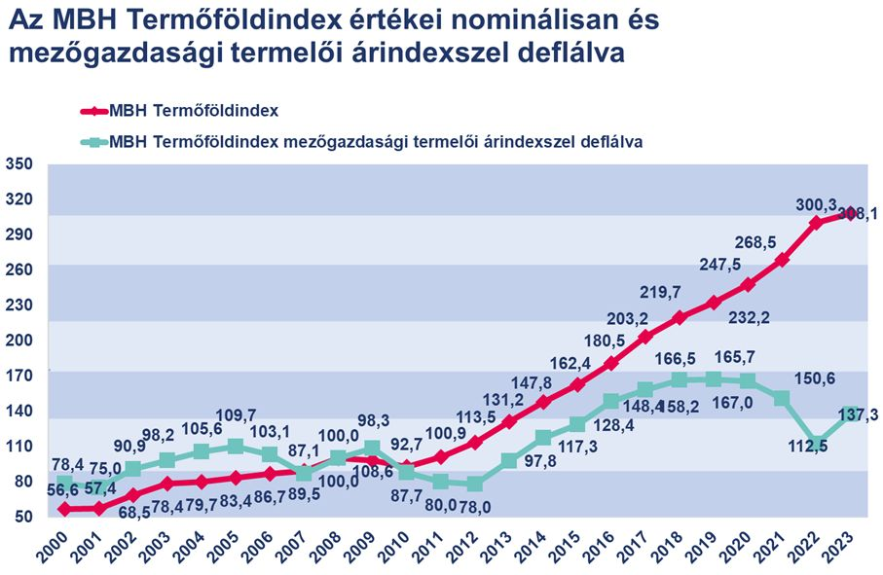 | © MBH Bank
Eredeti tartalom: MBH Bank
Továbbította: Helló Sajtó! Üzleti Sajtószolgálat
Ez a sajtóközlemény a következő linken érhető el:

